**PATRONI TYGODNIA**

**30 XI** Święty Andrzej, brat Świętego Piotra, pierwszy uczeń powołany na Apostoła;

**3 XII** Święty Franciszek Ksawery (1506-1552), jezuita, niestrudzony głosiciel Ewangelii i patron misjonarzy katolickich;

**4 XII** Święta Barbara, (II/III w.), dziewica i męczennica, patronka dobrej śmierci, orędowniczka górników, hutników oraz osób bezrobotnych.

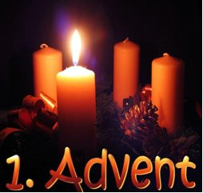

**ZASŁYSZANE - PRZECZYTANE**

## O czasie na modlitwę

Kardynał Jean-Marie Lustiger /ur. 1926/, arcybiskup Paryża, zaskoczył kiedyś dziennikarzy błyskotliwym stwierdzeniem o modlitwie. Mianowicie na pytanie, czy ma czas na modlitwę, refleksję, medytację… miał odpowiedzieć:

- Nie, ja nie mam czasu… ja sobie go po prostu biorę!

/Kazimierz Wójtowicz, Przyczynki/

**EWANGELIA NA DZIŚ**

KOMENTARZ

Bóg pragnie być bisko nas. Stąd wsłuchujemy się w tęsknotę proroka Jeremiasza. Ten starotestamentalny wysłannik Boga zapowiada narodziny potomka Dawida, który będzie wymierzał sprawiedliwość. On też ma przynieść długo oczekiwane wyzwolenie. Aby oczekiwać owocnie na Chrystusa, jesteśmy wezwani do stawania się coraz doskonalszymi, czyli do wzrastania w świętości. Ufna modlitwa i wytrwałe czuwanie mają nam pomóc także w dobrym przygotowaniu się do paruzji, która nastąpi przy końcu czasów. Wtedy dokona się ostateczne zwycięstwo nad śmiercią, a Chrystus zapanuje nad całym stworzeniem.

Słuchajmy z uwagą słowa, które ma moc przemieniać nasze serca i uczyć nas zaufania wobec Bożych planów dotyczących naszego życia.

Odpowiedzi: Łazarz / Święty Tomasz

*Odpowiedzi: Synaj/Sefora*

## Łk 21, 25-28.34-36

## *Oczekiwanie na powtórne przyjście Chrystusa*

Jezus powiedział do swoich uczniów:  
«Będą znaki na słońcu, księżycu i gwiazdach, a na ziemi trwoga narodów bezradnych wobec huku morza i jego nawałnicy. Ludzie mdleć będą ze strachu w oczekiwaniu wydarzeń zagrażających ziemi. albowiem moce niebios zostaną wstrząśnięte. Wtedy ujrzą Syna Człowieczego, nadchodzącego w obłoku z mocą i wielką chwałą. a gdy się to dziać zacznie, nabierzcie ducha i podnieście głowy, ponieważ zbliża się wasze odkupienie. Uważajcie na siebie, aby wasze serca nie były ociężałe wskutek obżarstwa, pijaństwa i trosk doczesnych, żeby ten dzień nie spadł na was znienacka jak potrzask. Przyjdzie on bowiem na wszystkich, którzy mieszkają na całej ziemi. Czuwajcie więc i módlcie się w każdym czasie, abyście mogli uniknąć tego wszystkiego, co ma nastąpić, i stanąć przed Synem Człowieczym».

**PRZEWODNIK PO WIERZE**

**Adwent**

Adwent, w przeciwieństwie do Wielkiego Postu, nie ma charakteru wyłącznie pokutnego. To czas radosnego oczekiwania na święta Bożego Narodzenia i przypomnienia o powtórnym przyjściu Jezusa Chrystusa przy końcu czasów. Adwent zawsze rozpoczyna się w niedzielę, która jest najbliżej uroczystości św. Andrzeja Apostoła i trwa 23-28 dni, obejmując cztery niedziele. Pierwsza niedziela Adwentu może wypadać od 27 listopada do 3 grudnia. Adwent kończy się wigilią Bożego Narodzenia, która niekiedy zbiega się z czwartą niedzielą Adwentu. Słowo "adwent" pochodzi z języka łacińskiego "adventus", które oznacza przyjście. Dla starożytnych Rzymian oznaczało oficjalny przyjazd Cezara. W okresie wczesnego chrześcijaństwa określenia tego używano na oznaczenie podwójnego przyjścia Chrystusa: jako wcielenia człowieka i jako sędziego w chwale - na końcu świata. Pierwsza wzmianka historyczna o Adwencie znajduje się w dekrecie Synodu w Saragossie (Hiszpania) w 380 roku. Natomiast najstarsze ślady obchodów Adwentu odnajdujemy w Hiszpanii i Galii w IV wieku. Miał on tam charakter pokutny, związany z postem, abstynencją małżeńską oraz skupieniem i był początkowo przygotowaniem do święta Epifanii (Objawienia Bożego - Trzech Króli). Dopiero od V wieku ten okres traktowano jako przygotowanie wiernych do świąt Bożego Narodzenia. Na wzór Wielkiego Postu Adwent trwał w niektórych regionach 40 dni, stąd też był określany jako czterdziestnica - rozpoczynał się od św. Marcina 11 listopada i trwał do Bożego Narodzenia. Od czasów papieża Grzegorza Wielkiego (540-604) obejmuje cztery niedziele przed Bożym Narodzeniem i jest liturgicznym przygotowaniem na przyjście Chrystusa, bez praktyk pokutnych. Adwent we współczesnej liturgii powinien mieć wymiar duchowy. W tym też celu Kościół prowadzi rekolekcje,

kończące się zazwyczaj spowiedzią. Na zwyczaje adwentowe w Polsce wpłynęły szczególnie praktyki benedyktynów i cystersów. Do wyłącznie polskich tradycji należy np. msza wotywna odprawiana przed świtem, zwana roratami. W niektórych regionach istniał też zwyczaj "odtrąbywania Adwentu": na wsiach rano i wieczorem chłopcy grali na ligawkach, czyli drewnianych instrumentach podobnych do klarnetu. Ligawki były używane tylko w czasie rorat. Nie do końca wiadomo, skąd wziął się zwyczaj odprawiania rorat. Pierwsze wzmianki o nich sięgają XIII wieku. Według przekazów historycznych, po raz pierwszy mszę wotywną odprawiono za panowania Bolesława Wstydliwego (1226-1279). Wiadomo, że od XIV wieku znane są już w całej Polsce. Z odprawianiem mszy roratniej wiąże się zwyczaj zapalania dodatkowej świecy. Przyjmuje się, że świeca roratnia symbolizowała NMP jako Jutrzenkę "przed przyjściem" Słońca - Jezusa Chrystusa. Z Adwentem związany jest też zwyczaj wieszania w domach wieńca adwentowego. W Kościele katolickim miał on przypominać wiernym o zbliżających się świętach Bożego Narodzenia. Gałązki z igliwiem w wieńcu symbolizują świąteczną choinkę, a cztery świeczki oznaczają cztery tygodnie Adwentu. W domu przez kolejne niedziele Adwentu zapala się najpierw jedną, potem dwie, trzy, a wreszcie wszystkie cztery świece. Pierwsza świeca symbolizuje przebaczenie grzechu nieposłuszeństwa Adamowi i Ewie przez Boga. Druga symbolizuje wiarę patriarchów narodu izraelskiego w dar Ziemi Obiecanej. Trzecia to symbol radości króla Dawida świętującego przymierze z Bogiem. W czwartą niedzielę Adwentu palą się już wszystkie cztery świece. Ostatnia symbolizuje nauczanie proroków, którzy zapowiadają przyjście Mesjasza i jego królestwa. Światło, zieleń i forma - krąg - wieńca posiadają swoją wymowę. Światło symbolizuje nadzieję, zieleń - życie, krąg - wieczność Boga. W całości wieniec adwentowy jest symbolem wspólnoty oczekującej w miłości i radości na święta Bożego Narodzenia. Jednym z symboli adwentowych jest także kalendarz adwentowy – czasem przypominający schody lub drabinę.

**Nie tylko dla najmłodszych**

**Zagadki biblijne i inne ciekawostki - znalezione tu i tam**

**ZAGADKI BIBLIJNE**

105.

Mieszkał w Betanii, miał dwie siostry. Mistrza przyjaźnią się cieszył. Gdy zachorował i umarł, Jezus go z grobu wskrzesił.

J 11,1-44

106.

Ten uczeń wyszedł z Wieczernika, gdy Zmartwychwstały tam zawitał i odtąd z „niewierności” słynie. Kto z Was pamięta jego imię?

J 20,24-29

*Odpowiedzi szukaj w gazetce*

ks. Tarsycjusz Sinka CM, Liturgika/

**CZY TY MNIE KOCHASZ?**

Mariarosa Guerrini OSA

**TRUDNY ENTUZJASTYCZNY KATECHIZM JEZUSA**

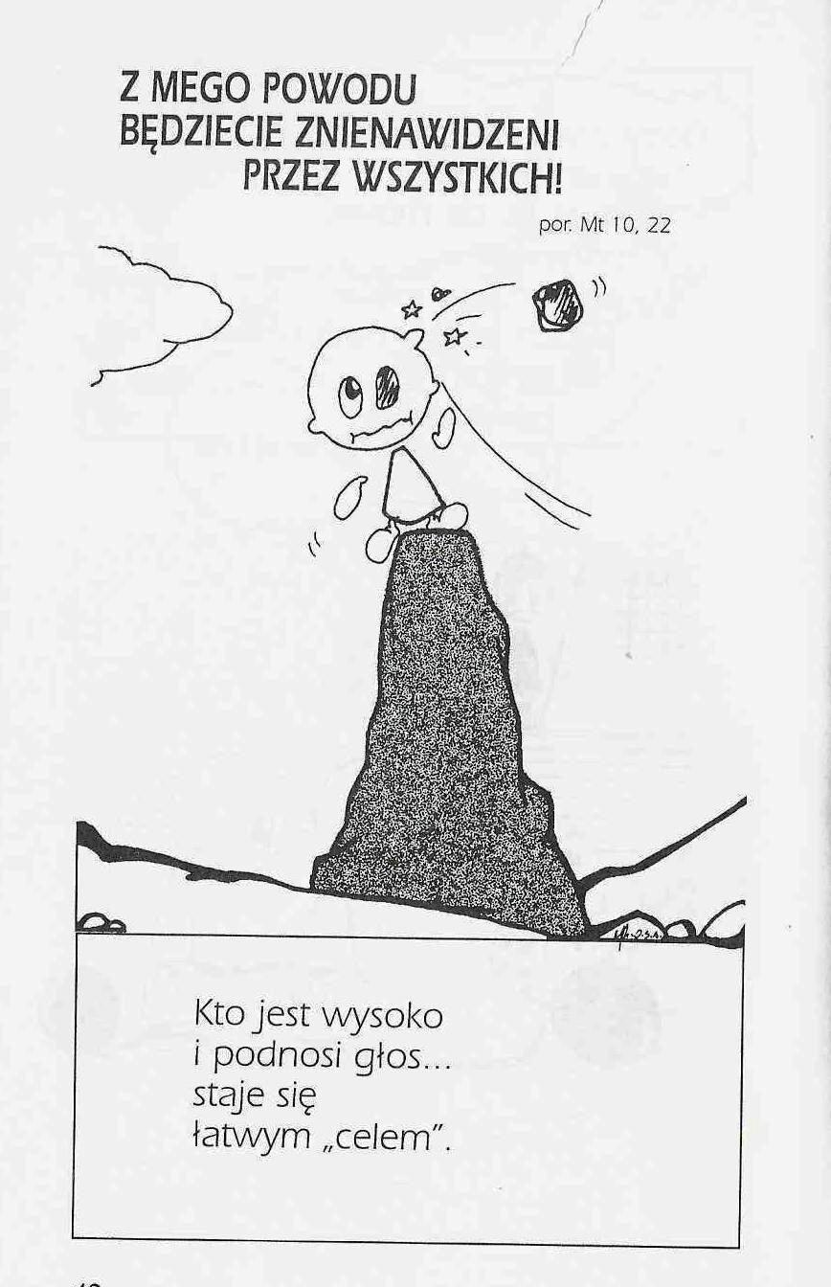

**WARTO PAMIĘTAĆ …**

**SIEDEM SAKRAMENTÓW ŚWIĘTYCH – Sakrament Kapłaństwa /2/**

SAKRAMENT – WIDZIALNY ZNAK NIEWIDZIALNEJ ŁASKI BOŻEJ.

**Kapłaństwo w historii Kościoła** /kontynuacja/

Wiemy z Ewangelii, ze Jezus wybrał jeszcze innych siedemdziesięciu dwóch uczniów /Łk 10,1/. W Dziejach Apostolskich czytamy, że Apostołowie wybrali diakonów /po grecku – „służący”/ dla posługiwania wspólnocie, a zwłaszcza biednym i potrzebującym /Dz 6,1-6/. Kiedy zaczęły powstawać nowe wspólnoty uczniów Jezusa poza Jerozolimą /Kościoły/, zaistniała konieczność ustanowienia osób za nie odpowiedzialnych. Aby uniknąć skojarzeń z kapłanami pogańskimi lub żydowskimi, określano te osoby po prostu *starszymi* /w języku greckim – *presbiteroi*/. Do większych wspólnot lub miast wysyłano odpowiedzialnych lub nadzorujących – biskupów /w języku greckim – *episkopoi*/. Terminy te wskazują na nową rzeczywistość w życiu młodego Kościoła i ludzi, którzy uwierzyli w Chrystusa. Kapłan został powołany przez Chrystusa nie tylko do sprawowania świętych czynności, ale został dany wspólnocie wiary, aby jej przewodniczył i służył. W Kościele Chrystusowym stopniowo formowała się hierarchia złożona z biskupów, kapłanów i diakonów, uczestnicząca w tym samym powołaniu i w tym samym posłannictwie. Kościół, wraz z rozwojem i wchodzeniem w różne społeczności i kultury, został zmuszony do wypracowania bardziej stabilnych struktur, dla lepszego kierowania wspólnotą wierzących. Po śmierci Apostołów, pierwsi biskupi kierowali większymi Kościołami, a kapłani – w imieniu biskupa i w łączności z nim – przewodzili małym wspólnotom lub tworzyli nowe. Diakoni pomagali biskupom w zarządzaniu sprawami materialnymi i organizowali pracę dobroczynną w Kościele. /kontynuacja za tydzień/

Ks. Kazimierz Mielczarek, Sakramenty – siedem znaków w życiu Kościoła.

**INTENCJE MSZALNE**

**INTENCJE MSZALNE**

**TYDZIEŃ 28.11.2021 – 05.12.2021**

|  |  |
| --- | --- |
| **28.11 - Niedziela** | 08.00 – + Józef i Stanisława Rosińscy  11.00 – + Marianna i Julian Zyra oraz Jerzy Zyra |
| **29.11 - Poniedziałek** | 07.00 – + Stanisław Lichtensztejn – int. od Mamy Chrzestnej  07.50 – + Kazimiera Pac – int. od P. Małgorzaty Zadrożnej |
| **30.11 - Wtorek** | 07.00 – + Stanisław Pac /up/  07.00 – + Andrzej Zbrzeźniak /up/ – int. odpr. poza parafią  07.50 – + Genowefa i Henryk Chmielewscy, Maria i Tomasz Niezabitowscy |
| **01.12 – Środa** | 07.00 – + Stanisława Szlaga /2 rocznica śmierci/  07.50 – Nowenna do św. Józefa  Nowenna do Matki Bożej Nieustającej Pomocy  08.00 – + Ryszard, Jan i Stanisława Szlaga |
| **02.12 – Czwartek** | 07.00 – + Stanisława Matusiak  08.00 – 08.30 – Adoracja Najświętszego Sakramentu |
| **03.12 – Piątek** | 07.00 – + Katechetka Helena Haratyk  15.00 – Wystawienie Najświętszego Sakramentu/Spowiedź  16.00 – + Barbara Fidurska – intencja od przyjaciół |
| **04.12 – Sobota** | 07.00 – + Natalia i Stanisław Pawłowscy, Franciszek Lichtensztejn  08.00 – + Kazimiera i Jan Danielscy, Grażyna Tańska, Przemysław Bielski  17.00 – Ślub: Bartłomiej i Malwina |
| **05.12 – Niedziela** | 08.00 – + Henryk /4 r. śmierci/ i Stanisława Krajewscy  08.00 – + Weronika Lichtensztejn – int. od Barbary i Kazimierza Wałpuskich z rodziną - int. odpr. poza parafią  **TRANSMISJA MSZY ŚWIĘTEJ**  11.00 – O łaskę zdrowia, opiekę Matki Bożej i Boże błogosławieństwo dla P. Zofii Mrówka w 80 rocz. urodzin  11.00 – + Henryka Pyśk – intencja od KŻR - int. odpr. poza parafią  11.00 – + Kazimiera Pac – intencja od KŻR - int. odpr. poza parafią  Chrzest |

**OGŁOSZENIA DUSZPASTERSKIE**

1. W czasie adwentowego oczekiwania zapraszam serdecznie wszystkich na Msze Święte roratne; szczególne zaproszenie kierujemy do dzieci i młodzieży. W naszym kościele będą one celebrowane codziennie o godz. 7.00. Przynieśmy ze sobą lampiony, aby ze światłem w dłoniach oczekiwać przyjścia Pana. W tym roku tak dzieciom, jak i młodzieży patronować będą podczas Rorat dwa hasła – Droga do Betlejem oraz Szybciej – Wyżej – Silniej czyli Adwent z mistrzami sportu. Za tydzień, podczas każdej Mszy Świętej, poświęcenie opłatków wigilijnych, które będzie można zwyczajem lat ubiegłych odbierać w naszym Kościele. 2. Jutro i we wtorek wyjątkowo druga Msza św. w ciągu dnia odprawiona będzie o godzinie 7.50. Proszę o zwrócenie na to uwagi i dziękuję za zrozumienie. 3. W Adwencie będziemy także przeżywali czas rekolekcji. W naszej wspólnocie będą one miały miejsce 17 grudnia. Zaplanujmy tak nasze zajęcia, aby wziąć udział w spotkaniach rekolekcyjnych. W te dni możemy skorzystać także z sakramentu pokuty i pojednania. Nie odkładajmy jednak spowiedzi na ostatnie dni Adwentu. Zachęcam do podejmowania postanowień adwentowych, niech one będą pomocą w zbliżaniu się do Pana. Możemy także wesprzeć potrzebujących poprzez zakup świec Wigilijnego Dzieła Pomocy Dzieciom. Ta świeca już na stałe wpisuje się w tradycje przeżywania świąt Narodzenia Pańskiego. Cena jednej świecy 15 zł. – dwa rodzaje i dwa kolory świec do nabycie a zakrystii. 4. W tym tygodniu przypada także pierwszy czwartek, piątek i sobota miesiąca. 5. Najbliższa niedziela, 5 grudnia, będzie 2. niedzielą Adwentu. To także Dzień modlitwy i pomocy materialnej Kościołowi na Wschodzie. Ofiary będzie można złożyć do skarbony. 6. Zostały zebrane pieniądze na wycięcie jednego drzewa. Są zbierane ofiary by dokonać wycięcia kolejnych drzew. Lista tych osób w zakrystii, gdyby ktoś chciał sprawdzić. 7. Z naszej wspólnoty w ostatnim tygodniu odeszły do domu Ojca: Czesława Gleba oraz Kazimiera Pac. Wieczny odpoczynek…

|  |
| --- |
| **ŻYCZYMY UDANEGO I BŁOGOSŁAWIONEGO TYGODNIA UŚMIECHNIJ SIĘ!** |

